Par iepirkuma nolikuma skaidrojumiem
Daugavpils pilsētas pašvaldības iestāde “Komunālās saimniecības pārvalde” (turpmāk – Pasūtītājs) saņēma ieinteresēto personu (turpmāk – Pretendenti) iesniegumus ar lūgumu sniegt skaidrojumus par iepirkuma “Daugavpils pilsētas pašvaldības kapsētu teritoriju norobežojošo žogu renovācija un jaunu žogu uzstādīšana”, identifikācijas nr.DPPI KSP 2014/37, nolikumu.
Pretendenta uzdotais jautājums:
- Vai ir iespējams atsūtīt labākas kvalitātes attēlu nekā ir nolikumā vai vēl labāk rasējuma failu panelim AW.10.14/p, lai varētu veikt precīzas materiālu izmaksas.
Pasūtītāja sniegtā atbilde:
Ir iespējams. Attēls jpg formātā nolikuma skaidrojumu pielikumā.
Pretendenta uzdotais jautājums:
- Vēlējos noskairot tehnisko specifikaciju šiem žogiem - no kāda materiāla tie pašlaik ir uzstādīti (koks, metals, utt.), kāds ir žogu augstums, platums un teritorijas perimetrs ap kuru būs nožogojums.
Pasūtītāja sniegtā atbilde:
Vecā žoga demontāža nepieciešams tikai žogam Nr.1 un Nr.2.
Nr.1.
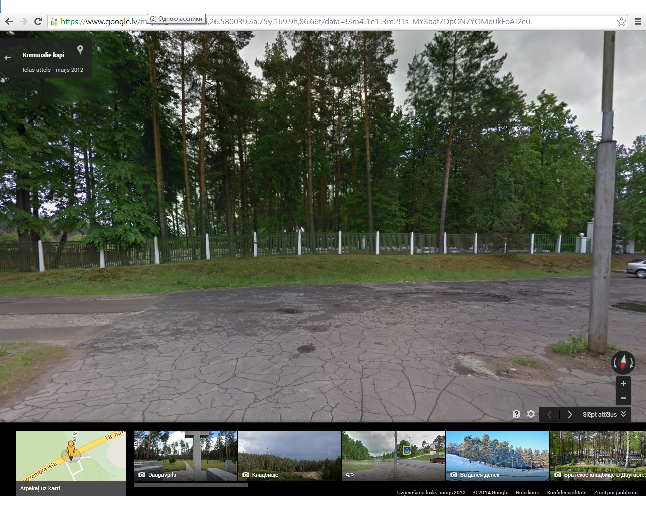
Pārsvarā koka žogs ar betona stabiem un 4 metāla sekcijas. Garums – 110 m, aptuveni augstums ir 170-180 cm. Centrālās ieejas vārti netiks nojaukti.
Nr.2.
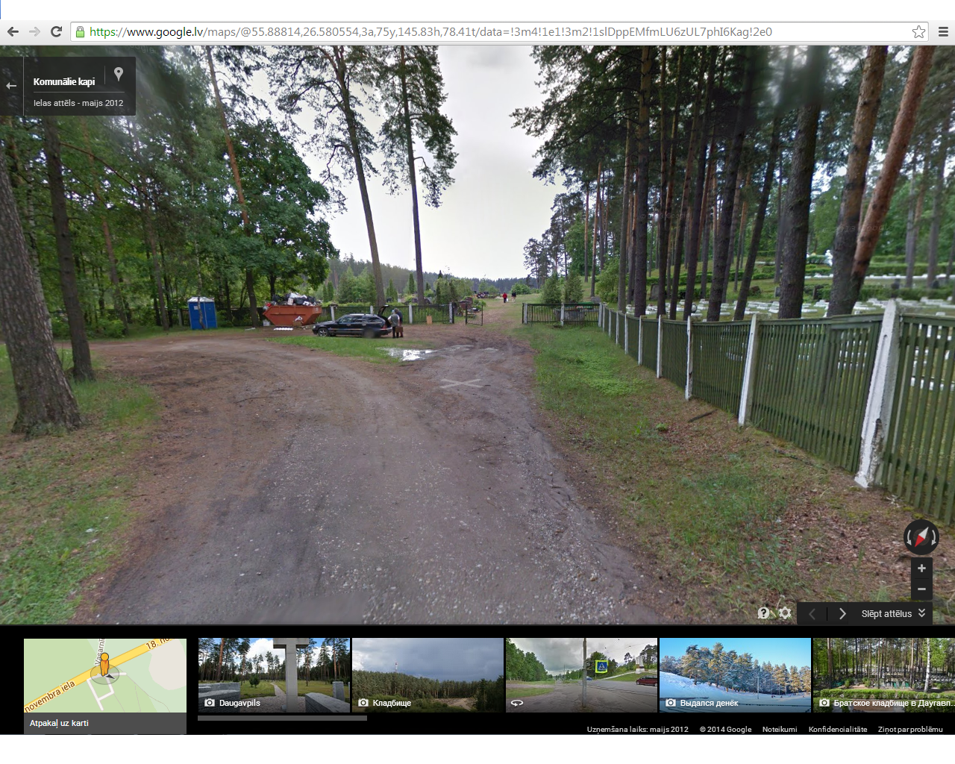
Koka žogs ar betona stabiem. Garums – 111 m, aptuveni augstums ir 170-180 cm. Ieejas vārti netiks nojaukti.

